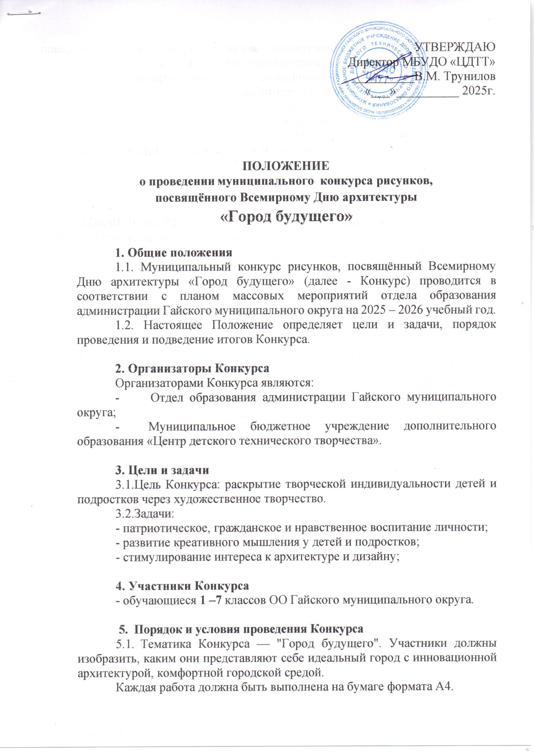
Используемые материалы: акварель, гуашь, цветные карандаши, фломастеры и другие художественные принадлежности.
5.2. Работы будут оцениваться по следующим критериям:
- творческий подход и оригинальность;
- соответствие тематике;
- техническое исполнение;
- эстетическое восприятие;
5.3. Работа должна иметь этикетку на тыльной стороне с указанием:
- название работы;
- фамилия, имя автора;
- наименование образовательной организации;
- возраст участника, класс;
5.4. Сроки проведения Конкурса – с 07.10.2025г. по 10.10.2025г.
Приём работ – до 10.10.2025г включительно по адресу: пр.Победы 17А МБУДО «ЦДТТ» (здание шк.№8, 2-ой этаж)
Заявка на участие в выставке (Приложение1) подается в печатном виде.

6. Подведение итогов
По результатам Конкурса победители награждаются Почётными грамотами.

7. Координатор Конкурса
7.1. Координатором по организации и проведению Конкурса является педагог – организатор - Черных Ольга Алексеевна.
7.2. По всем интересующим вопросам обращаться по телефону
4 – 24 – 14.

Приложение 1

Заявка
на участие в муниципальном конкурсе
«Город будущего»

ОО___________________________________________________________

№№ | Название работы | Ф.И.автора, | Возраст (класс)
1
2

ФИО ответственного за организацию участия в конкурсе_________
Телефон (обязательно)

МП

